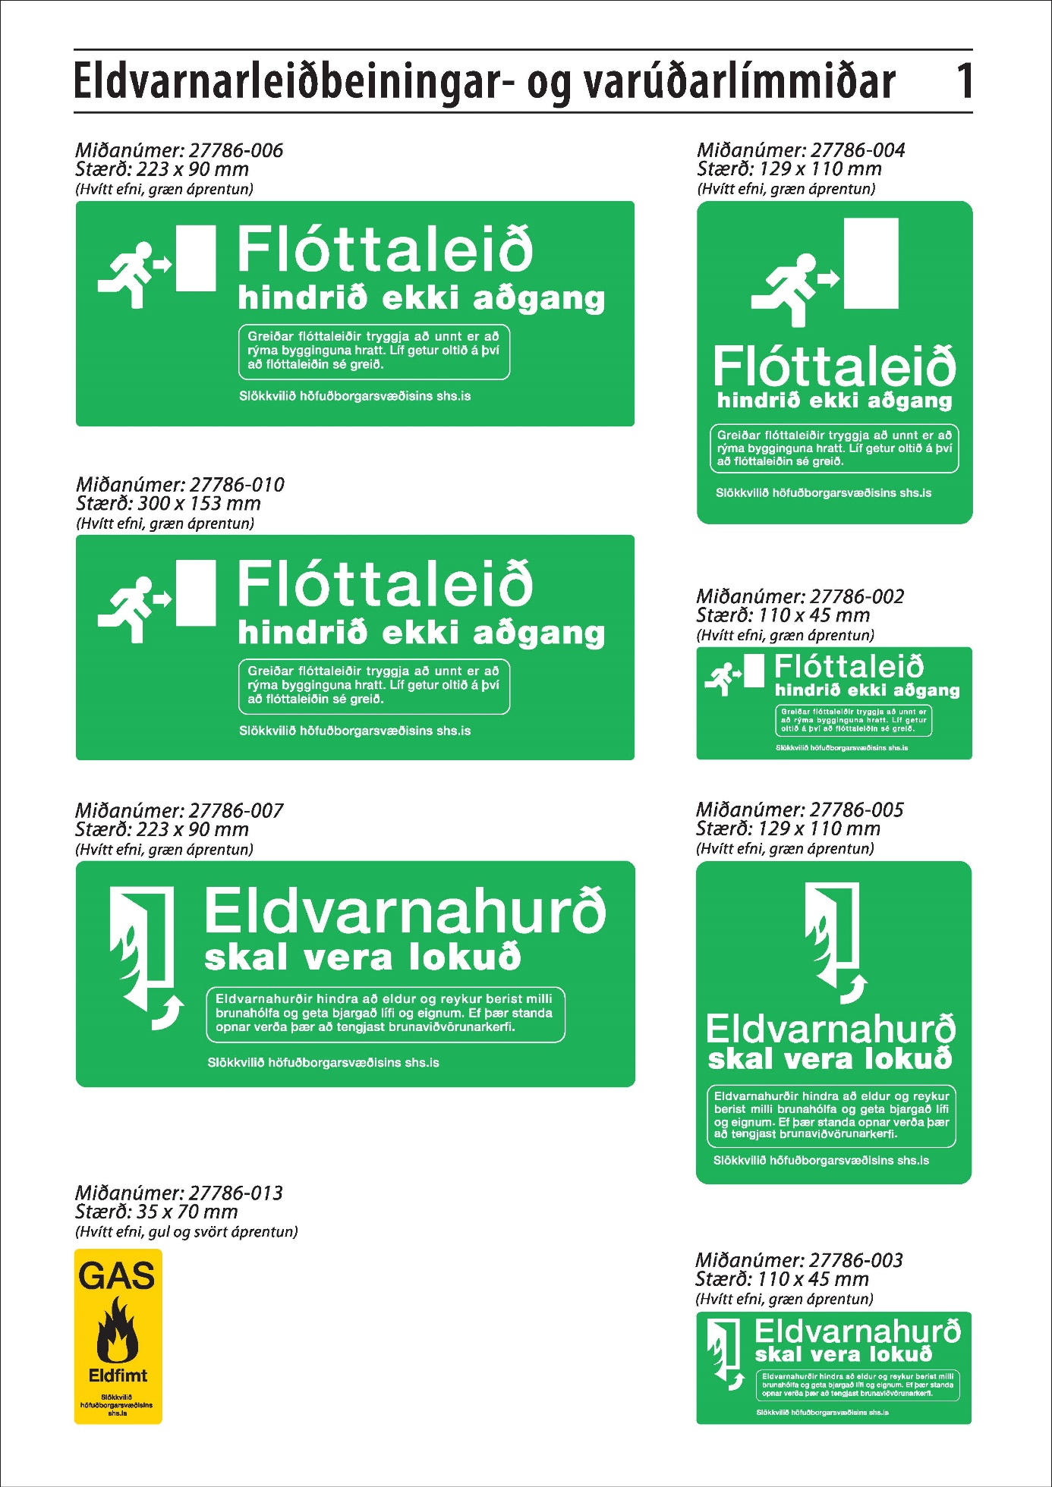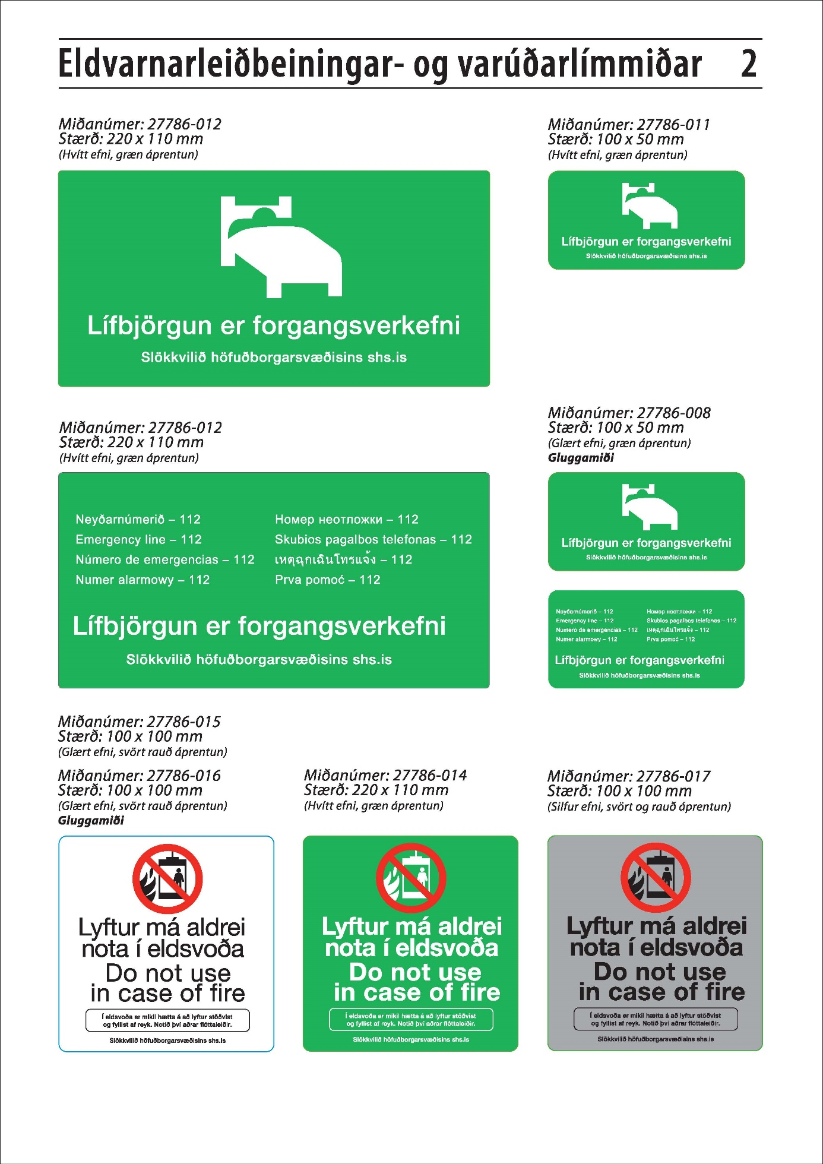
Miðað við að panta 1.000 stk þá er verðið ca: 60 kr fyrir stóru miðana og 42 kr. fyrir minni miða. Einhver verðmunur er á lyftumiðum því þeir eru ekki allir úr sama efni. Að setja prentun í gang kostar um 40.000,-

